Международный конкурс исследовательских работ школьников “Research start 2018/2019”

Направление: Физико-математические дисциплины

ИССЛЕДОВАТЕЛЬСКАЯ РАБОТА

Тема: Практическое применение тригонометрии

Иванова Дарья Константиновна,
Ученица 9 Б класса
МБОУ «СОШ №69 с УИОП»

Научный руководитель:
Коновалова Ольга Викторовна,
учитель математики
МБОУ «СОШ №69 с УИОП»
высшей квалификационной категории

Ижевск, 2019
Содержание:
Введение…………………………………………………………………………...3
Теоретическая часть………………………………………………………………5
1.1. Определение тригонометрии, тригонометрических функций………..5
1.2. История возникновения тригонометрии ………….…………………..…7
1.3. Решение задач с использованием тригонометрических функций….......9
1.4 Применение тригонометрии.......................................................................11
1.5. Основные тригонометрические формулы ……………………………..12
Практическая часть……………………………………………………...………13
Заключение………………………………………...………………………..……19
Список использованной литературы………………………………….………..20

Введение
Тригонометрические функции играют важную роль в математике и ее приложениях. Они удобны для описания связи между сторонами и углами треугольников. Использование тригонометрии способствует утверждению взгляда на понятие функции, как на важнейшее понятие математики, связывая тем самым курс алгебры и геометрии. Тригонометрический материал весьма интересен и специфичен, так как находится на стыке геометрии и алгебры.
Велико значение тригонометрических функций в формировании диалектического мировоззрения: они являются моделью многих периодических процессов (биение сердца, зависимость напряжения в металле от нагрузки на него и т.д.), и через их посредство, многие геометрический факты находят применение в непосредственно практической деятельности, в частности, при проведении различных измерительных работ на местности. [4]

Цель:
Научиться верно применять тригонометрические функции при решении практических измерительных задач; доказать, что знание основных тригонометрических функций позволяет решать вопросы во многих областях науки.

Задачи:
- Дать определение тригонометрии, тригонометрическим функциям;
- Познакомиться с историей возникновения тригонометрии;
- Решить некоторые задачи с использованием тригонометрических функций;
- Самостоятельно составить практические измерительные задачи:
- Сделать вывод о проведенной работе.
Актуальность работы:
Я думаю, что данная работа актуальна как для меня, так и для других учащихся, ведь по статистике именно тригонометрические задачи вызывают наибольшую сложность на основном и едином государственных экзаменах -ОГЭ и ЕГЭ. Тем самым, повторив материал сейчас, можно избежать досадных ошибок в будущем.
Гипотеза:
Есть такие задачи, ответ на которые можно найти только тригонометрическим способом.

- Теоретическая часть
  - Определение тригонометрии, тригонометрических функций
Термин «тригонометрия» впервые появился в 1595 г. как название книги немецкого математика Бартоломеуса Питискуса (1561—1613), а сама наука ещё в глубокой древности использовалась для расчётов в астрономии, архитектуре и геодезии (науке, исследующей размеры и форму Земли).
Тригонометрия (от др.-греч. τρίγωνον «треугольник» и μετρέω «измеряю», то есть измерение треугольников) — раздел математики, в котором изучаются тригонометрические функции и
их использование в геометрии.
Под тригонометрическими функциями подразумеваются элементарные функции, аргументом которых является угол. С помощью тригонометрических функций описываются соотношения между сторонами и острыми углами в прямоугольном треугольнике. [2]
Области применения тригонометрических функций чрезвычайно разнообразны. Так, например, любые периодические процессы можно представить в виде суммы тригонометрических функций (ряда Фурье). Данные функции часто появляются при решении дифференциальных и функциональных уравнений. [6]
К тригонометрическим функциям относятся следующие 6 функций: синус, косинус, тангенс, котангенс, секанс и косеканс. Для каждой из указанных функций существует обратная тригонометрическая функция.
Геометрическое определение тригонометрических функций удобно ввести с помощью единичного круга. На рисунке изображен круг радиусом r=1. На окружности обозначена точка M(x,y). Угол между радиус-вектором OM и положительным направлением оси Ox равен α. [3]
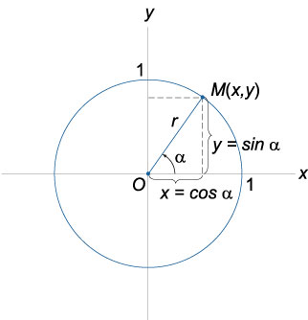
- Синусом угла α называется отношение ординаты y точки M(x,y) к радиусу r:
sinα=y/r.
Поскольку r=1, то синус равен ординате точки M(x,y).
- Косинусом угла α называется отношение абсциссы x точки M(x,y) к радиусу r:
cosα=x/r
- Тангенсом угла α называется отношение ординаты y точки M(x,y) к ee абсциссе x:
tanα=y/x,x≠0
- Котангенсом угла α называется отношение абсциссы x точки M(x,y) к ее ординате y:
cotα=x/y,y≠0
- Секанс угла α − это отношение радиуса r к абсциссе x точки M(x,y):
secα=r/x=1/x,x≠0
- Косеканс угла α − это отношение радиуса r к ординате y точки M(x,y):
cscα=r/y=1/y,y≠0 [5]

1.2 История возникновения тригонометрии

Древняя Греция

Древнегреческие математики в своих построениях, связанных с измерением дуг круга, использовали технику хорд. Перпендикуляр к хорде, опущенный из центра окружности, делит пополам дугу и опирающуюся на неё хорду. Половина поделенной пополам хорды — это синус половинного угла, и поэтому функция синус известна также как «половина хорды». Благодаря этой зависимости, значительное число тригонометрических тождеств и теорем, известных сегодня, были также известны древнегреческим математикам, но в эквивалентной хордовой форме. Хотя в работах Евклида и Архимеда нет тригонометрии в строгом смысле этого слова, их теоремы представлены в геометрическом виде, эквивалентном специфическим тригонометрическим формулам. Теорема Архимеда для деления хорд эквивалентна формулам для синусов суммы и разности углов.
Для компенсации отсутствия таблицы хорд математики времен Аристарха иногда использовали хорошо известную теорему, в современной записи — sinα/sinβ < α/β < tgα/tgβ, где 0° < β < α < 90°, совместно с другими теоремами.
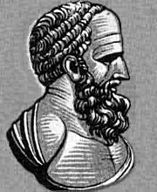
Первые тригонометрические таблицы были, вероятно, составлены Гиппархом Никейским (180—125 лет до н. э.). Гиппарх был первым, кто свёл в таблицы соответствующие величины дуг и хорд для серии углов. Систематическое использование полной окружности в 360° установилось в основном благодаря Гиппарху и его таблице хорд.

Средневековая Индия
Замена хорд синусами стала главным достижением средневековой Индии. Такая замена позволила вводить различные функции, связанные со сторонами и углами прямоугольного треугольника. Таким образом, в Индии было положено начало тригонометрии как учению о тригонометрических величинах.
Индийские учёные пользовались различными тригонометрическими соотношениями, в том числе и теми, которые выражаются в современном мире.
Тригонометрия необходима для астрономических расчётов, которые оформляются в виде таблиц. Первая таблица синусов имеется в «Сурья-сиддханте» и у Ариабхаты. Позднее учёные составили более подробные таблицы: например, Бхаскара приводит таблицу синусов через 1°.
Южноиндийские математики в XVI веке добились больших успехов в области суммирования бесконечных числовых рядов. По-видимому, они занимались этими исследованиями, когда искали способы вычисления более точных значений числа π. Нилаканта словесно приводит правила разложения арктангенса в бесконечный степенной ряд. А в анонимном трактате «Каранападдхати» («Техника вычислений») даны правила разложения синуса и косинуса в бесконечные степенные ряды. В Европе к подобным результатам подошли лишь в 17-18 вв. Так, ряды для синуса и косинуса вывел Исаак Ньютон около 1666 г., а ряд арктангенса был найден Дж. Грегори в 1671 г. и Г. В. Лейбницем в 1673 г.
С VIII века учёные стран Ближнего и Среднего Востока развили тригонометрию своих предшественников. В середине IX века среднеазиатский учёный аль-Хорезми написал сочинение «Об индийском счёте». [6]

1.3 Решение задач с использованием тригонометрических функций
1) Наблюдатель находится на расстоянии 50 м от башни, высоту которой хочет определить. Основание башни он видит под углом 2 градуса к горизонту, а вершину – под углом 45 градусов к горизонту. Какова высота башни?
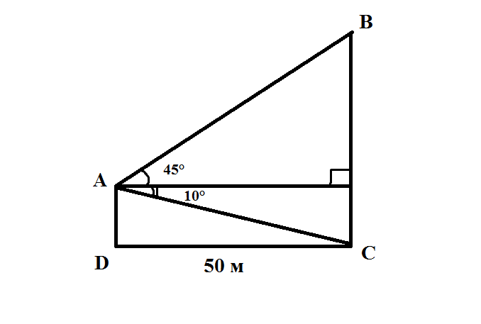
Дано:
Найти:
BC
Решение:
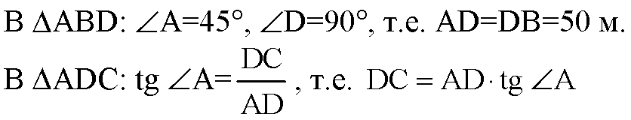

2) Пусть требуется найти расстояние от пункта А до пункта В, находящегося за рекой.
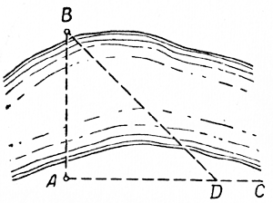
Строим при помощи астролябии или эккера при точке А прямой угол ВАС, Взяв на прямой АС произвольную точку D, с помощью астролябии измеряем угол ADB; пусть он равен 44°. Измеряем расстояние AD; пусть оно составит 120 м.
Тогда 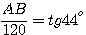 , или АВ = 120•tg 44º 120 • 0,9657 116 (м).

1.4 Применение тригонометрии
Существует множество областей, в которых применяются тригонометрия и тригонометрические функции. Например, метод триангуляции используется в астрономии для измерения расстояния до ближайших звезд, в географии для измерения расстояний между объектами, а также в спутниковых навигационных системах. Синус и косинус имеют фундаментальное значение для теории периодических функций, например при описании звуковых и световых волн. [1]
Тригонометрия или тригонометрические функции используются в астрономии (особенно для расчётов положения небесных объектов, когда требуется сферическая тригонометрия), в морской и воздушной навигации, в теории музыки, в акустике, в оптике, в анализе финансовых рынков, в электронике, в теории вероятностей, в статистике, в биологии, в медицинской визуализации (например, компьютерная томография и ультразвук), в аптеках, в химии, в теории чисел (следовательно, и в криптологии), в сейсмологии, в метеорологии, в океанографии, во многих физических науках, в межевании и геодезии, в архитектуре, в фонетике, в экономике, в электротехнике, в машиностроении, в гражданском строительстве, в компьютерной графике, в картографии, в кристаллографии, в разработке игр и многих других областях. [6]

1.5 Основные тригонометрические формулы

Основные тригонометрические тождества
- sin² α + cos² α = 1
- tg α · ctg α = 1
- tg α = sin α ÷ cos α
- ctg α = cos α ÷ sin α
- 1 + tg² α = 1 ÷ cos² α
- 1 + ctg² α = 1 ÷ sin² α

Формулы сложения
- sin (α + β) = sin α · cos β + sin β · cos α
- sin (α - β) = sin α · cos β - sin β · cos α
- cos (α + β) = cos α · cos β - sin α · sin β
- cos (α - β) = cos α · cos β + sin α · sin β
- tg (α + β) = (tg α + tg β) ÷ (1 - tg α · tg β)
- tg (α - β) = (tg α - tg β) ÷ (1 + tg α · tg β)
- ctg (α + β) = (ctg α · ctg β - 1) ÷ (ctg β + ctg α)
- ctg (α - β) = (ctg α · ctg β + 1) ÷ (ctg β - ctg α)

- Практическая часть
В практической части работы мною были придуманы задачи на использование тригонометрических функций, так или иначе связанных с измерительными действиями.

2.1 Колесо обозрения
Условие: Диаметр (d) колеса обозрения равен 38 м. Инженерам необходимо разместить 20 кабинок. На каком равном расстоянии должны находиться кабинки друг от друга?
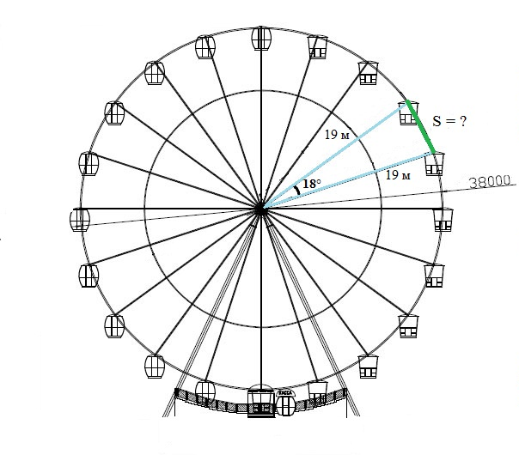

Дано: d = 38, кол – во кабинок – 20
Найти: S между кабинками
Решение:
- d = 38 м =>R = 19 м
- 360° : 20 (кол-во кабинок) = 18° - угол между кабинками
- По теореме косинусов:
S^2 = R^2 + R^2 - 2*R*R*соs а
S^2 = 19^2 + 19^2 - 2*19*19*соs 18°
S^2 = 722 – 687
S^2 = 35
S ≈ 6 м

2.2 Лук и стрелы
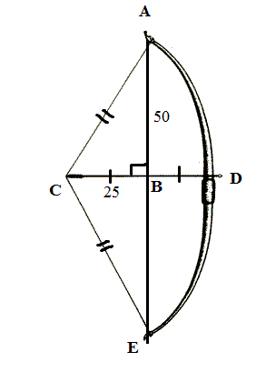
Условие: Длина тетивы лука равна 50 см, а длина стрелы (без наконечника) – 100 см. Какой угол образуется между тетивой и стрелой?

Дано:
CD = 50 см, AE = 100 см, АС = СЕ, СВ = BD, AB ┴ CE
Найти:
L АСВ
Решение:
- CD = CB + BD
50 = CB + BD
CB = BD => CB = BD = 25 см
- AE = AB + BE
100 = AB + BE
AB = BE => AB = BE = 50 см
- tg α = AB : CB;
tg α = 50 : 25;
tg α = 2;
L ACB ≈ 63 °24’
2.3 Aula Medica
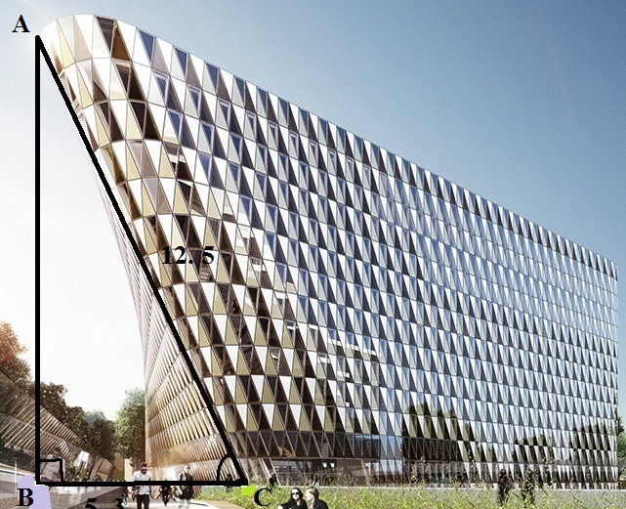
Условие: Корпус Aula Medica Каролинского медицинского института в Швеции – довольно необычное здание! По форме оно напоминает треугольник с закругленными углами. Один из этих углов при рассмотрении больше похож на корму корабля. Здание корпуса института находится под наклоном. Необходимо определить по картинке, чему примерно равен угол наклона здания.

Решение:
AC ≈ 12.5
BC ≈ 5.3
cos LC = AC : BC
cos LC = 5.3 : 12.5
cos LC= 0.4240
LC ≈ 64°54’

2.4 Высота дерева
Условие: Расстояние от человека до дерева – 6. 4 м. Необходимо найти высоту дерева и расстояние от верхушки до человека, если угол обзора человека равен 42°.

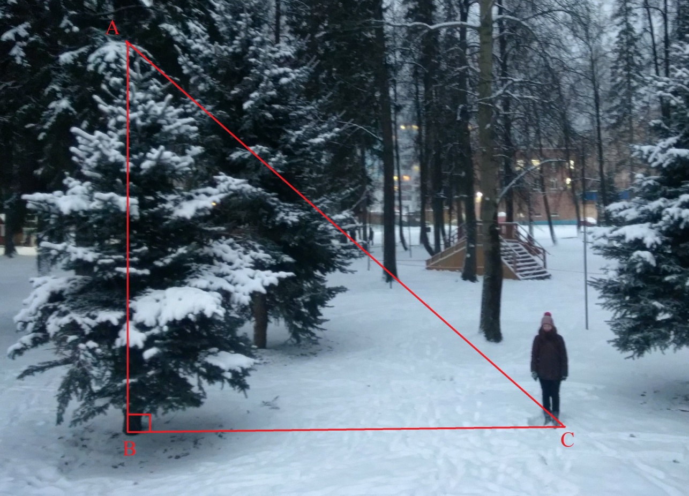

Дано:
ВС = 6. 4 м, LC = 42°
Найти:
АВ, АС
Решение:
- tg α = AB : CB;
tg 42° = АВ : 6. 4
AB = 6.4 * tg 42°
AB = 6.4 * 0. 9004
AB ≈ 5. 76 м
- cos α = BC : AC
cos 42° = 6.4 : AC
AC = 6. 4 : cos 42°
AC = 6.4 : 0. 7431
АС ≈ 8. 6

Вывод:
В ходе проведения исследовательской работы по теме «Практическое применение тригонометрии» мною было рассмотрено использование тригонометрии во многих отраслях. Я еще раз убедилась в том, что тригонометрия (тригонометрические функции) очень важна в современном мире. Применение тригонометрии во многих областях науки неограниченно.
Чтобы измерить расстояния до недоступной точки, определение высоту предмета, можно просто воспользоваться тригонометрией. Решение тригонометрических задач способно вызвать заинтересованность у учащихся.
Моя гипотеза относительно того, что некоторые задачи возможно решить только при помощи тригонометрии оказалась верна.
В дальнейшем я планирую изучить тему тригонометрических функций подробнее. Надеюсь, материал моей работы окажется полезным при решении экзаменационных заданий.

Список использованной литературы:
- Вернер А. Л. Роль и место тригонометрии в курсе геометрии основной школы // Математика (приложение к газете «Первое сентября»). – 2002. - №41.
- Гилемханов Р.Г. О преподавании тригонометрии в 10 классе по курсу В //Математика в школе. 2001-№ 6 -с. 26-28.
- Крамор В.С. Тригонометрические функции. - М.: Просвещение, 1979.
- https://gigabaza.ru/doc/171301-pall.html
- https://sites.google.com/site/trigonometry121/trigonometria-v-zizni
- https://ru.wikipedia.org/wiki/%D0%A2%D1%80%D0%B8%D0%B3%D0%BE%D0%BD%D0%BE%D0%BC%D0%B5%D1%82%D1%80%D0%B8%D1%8F

